

软件工程综合课程设计
--需求分析
题 目 中标统计分析系统
院 系 计算机科学与技术学院
专 业 软件工程
学生姓名 吴未名,王祥,曹立群,张桔,柳鹏磊
学 号 161330119
指导教师 张德平

二0 一五 年 十二 月 二十五 日
目录
1 概述 3
1.1 目的 3
1.2 背景 3
1.3 范围 3
1.4 术语定义 3
1.4.1 网络爬虫 3
1.4.2 搜索引擎 4
1.4.3 URL 4
1.4.4 正则表达式 4
1.5 参考资料 5
1.6 任务概述 5
1.6.1 研发意义 5
1.6.2 主要功能 6
1.6.3 主要要求 6
1.6.4 用户的特点 7
1.6.5 假定和约束 7
1.7 运行环境 8
1.7.1 软件环境 8
1.7.2 硬件环境 9
1.7.3 接口 9
1.7.4 控制 9
1.8 需求规定 9
1.8.1 对功能的需求 9
1.8.2 对非功能性的需求 13

概述

目的
为开发人员、维护人员、客户之间提供你沟通的协议而创立基础，对该软件功能的实现作使命描述。本说明书的预期读者为客户、业务或需求分析人员、测试人员、用户文档编写者、项目管理人员。

背景
- 软件名称：《中标统计分析系统》
- 任务提出者：南京航空航天大学
- 任务开发者：吴未名,王祥,曹立群,张桔,柳鹏磊
- 本项目的用户：软件测试人员、一般用户。

范围
系统包括的范围：系统源码、需求规格说明书、开发日志、系统部署说明书、系统使用说明书。

术语定义

网络爬虫
搜索引擎一直专注于提升用户的体验度，其用户体验度则反映在三个方面： 准、全、快 。用专业术语讲是：查准率、查全率和搜索速度（即搜索耗时）。其中最易达到的是搜索速度，因为对于搜索耗时在1秒以下的系统来说，访问者很难辨别其快慢 了，更何况还有网络速度的影响。因此，对搜索引擎的评价就集中在了前两者：准、全。中文搜索引擎的“准”，需要保证搜索的前几十条结果都和搜索词十分相关，这需由“分词技术”和“排序技术”来决定。
中文搜索引擎的“全”则需保证不遗漏某些重要的结果，而且能找到最新的网页，这需要搜索引擎有一个强大的网页收集器，一般称为“网络爬虫”，也有叫“网页机器人”。这就是本论文所研究的目标。
网络爬虫即Network Spider，是一个很形象的名字。把互联网比喻成一个爬虫网，那么Spider就是在网上爬来爬去的爬虫。网络爬虫是通过网页的链接地址来寻找网页，从网站某一个页面（通常是首页）开始，读取网页的内容，找到在网页中的其它链接地址，然后通过这些链接地址寻找下一个网页，这样一直循环下去，直到把这个网站所有的网页都抓取完为止。如果把整个互联网当成一个网站，那么网络爬虫就可以用这个原理把互联网上所有的网页都抓取下来。
对于搜索引擎来说，要抓取互联网上所有的网页几乎是不可能的，从目前公布的数据来看，容量最大的搜索引擎也不过是抓取了整个网页数量的百分之四十左右。这其中的原因一方面是抓取技术的瓶颈，无法遍历所有的网页，有许多网页无法从其它网页的链接中找到；另一个原因是存储技术和处理技术的问题，如果按照每个页 面的平均大小为20K计算（包含图片），100亿网页的容量是100×2000G字节，即使能够存储，下载也存在问题（按照一台机器每秒下载20K计算， 需要340台机器不停的下载一年时间，才能把所有网页下载完毕）。同时，由于数据量太大，在提供搜索时也会有效率方面的影响。因此，许多搜索引擎的网络爬虫只是抓取那些重要的网页，而在抓取的时候评价重要性主要的依据是某个网页的链接深度。

搜索引擎
搜索引擎是指根据一定的策略、运用特定的计算机程序从互联网上搜集信息，在对信息进行组织和处理后，为用户提供检索服务，将用户检索相关的信息展示给用户的系统。
Web：web的本意是蜘蛛网和网的意思，在网页设计中我们称为网页的意思。现广泛译作网络、互联网等技术领域。表现为三种形式，即超文本（hypertext）、超媒体（hypermedia）、超文本传输协议（HTTP）等。

URL
统一资源定位符（Uniform Resource Locator，缩写为URL）是对可以从互联网上得到的资源的位置和访问方法的一种简洁的表示，是互联网上标准资源的地址。互联网上的每个文件都有一个唯一的URL，它包含的信息指出文件的位置以及浏览器应该怎么处理它。

正则表达式
网络爬虫程序抓取到网页之后，需要将HTML页面的所有URL连接提取出来，这就需要应用正则表达式来区分页面中的其他标签。
简单的说，正则表达式是一种可以用于模式匹配和替换的强有力的工具。他可以让用户通过使用一系列的特殊字符构建匹配模式，然后把匹配模式与数据文件、程序输入以及WEB页面的表单输入等目标对象进行比较，根据比较对象中是否包含匹配模式，执行相应的程序。
举例来说，正则表达式的一个最为普遍的应用就是用于验证用户在线输入的邮件地址的格式是否正确。如果通过正则表达式验证用户邮件地址的格式正确，用户所填写的表单信息将会被正常处理；反之，如果用户输入的邮件地址与正则表达的模式不匹配，将会弹出提示信息，要求 用户重新输入正确的邮件地址。由此可见正则表达式在WEB应用的逻辑判断中具有举足轻重的作用。
本系统的网络爬虫的实现部分将应用正则表达式来判断各元素。

参考资料
- 刘世涛等，简析搜索引擎中网络爬虫的搜索策略，阜阳师范学院学报 (自然科学版)
- 吴小竹等，基于JAVA的多线程SPIDER的设计与实现
- 胡宏涛等，基于网络的信息获取技术浅析
- 李学勇等，网络蜘蛛搜索策略比较研究
- 高克宁等，支持Web信息分类的高性能蜘蛛程序
- 吴强等，JAVA线程，JAVASE平台程序设计和实战
- 荣传湘等，搜索引擎中数据获取的设计与实现
- Michelangelo Diligenti, Frans Coetzee, Steve Lawrence, etal. Focused Craw ling using Context Graph s
- 叶允明等，分布式Web Crawler 的研究: 结构、算法和策略

任务概述

研发意义
随着大数据分析技术的兴起，数据成为大数据分析的重要基础，大数据的采集已成为直接影响大数据分析技术应用的瓶颈，政府采购网中标数据采集工具可用于对各省、市级政府采购网中标数据的采集，为企业景气指数分析、企业生产状况分析、企业融资风险分析以及股民股市投资提供分析数据，并在此基础上提取相应的辅助决策信息。

主要功能

网址配置
网址的配置可以通过手工输入、Excel表格批量导入、或Txt文档批量导入，导入后应在界面中可见，可修改、删除、增加等。

数据采集
1）根据网址配置功能中配置的地方政府采购网的网址，进行批量抓取各网址中的政府采购数据，可以设定抓取的范围，单个网址采集、某几个网址采集以及全部网址采集等。在抓取过程中应有提示目前正在抓取哪个网站的数据及进度。
2）将抓取到的数据同时进行数据筛选、抽取有用信息，主要包括：项目名称、中标单位、中标金额以及中标时间，并将抽取出的数据保存到数据库中。

数据查询
对保存到数据库中的数据，可提供
1）按项目名称查询
2）按中标单位查询
3）按中标金额或中标金额范围查询
4）按中标时间或是中标时间范围查询
5）多项组合查询

统计分析
1）可统计分析出指定中标单位历史中标金额数据趋势（直方图、曲线图表示）；
2）可统计分析出各中标单位指定时间范围的中标金额汇总数据（表格给出）

系统管理
1）用户管理，包括权限、密码管理与设置
2）退出
3）帮助

主要要求

系统采用B/S架构
B/S结构（Browser/Server，浏览器/服务器模式），是WEB兴起后的一种网络结构模式，WEB浏览器是客户端最主要的应用软件。这种模式统一了客户端，将系统功能实现的核心部分集中到服务器上，简化了系统的开发、维护和使用。客户机上只要安装一个浏览器，如Netscape Navigator或Internet Explorer，服务器安装SQL Server、Oracle、MYSQL等数据库。浏览器通过Web Server 同数据库进行数据交互。

可采用Python、PHP 等编程语言，数据库为MySQL
Python具有丰富和强大的库。它常被昵称为胶水语言，能够把用其他语言制作的各种模块（尤其是C/C++）很轻松地联结在一起。常见的一种应用情形是，使用Python快速生成程序的原型（有时甚至是程序的最终界面），然后对其中有特别要求的部分，用更合适的语言改写，比如3D游戏中的图形渲染模块，性能要求特别高，就可以用C/C++重写，而后封装为Python可以调用的扩展类库。需要注意的是在您使用扩展类库时可能需要考虑平台问题，某些可能不提供跨平台的实现。
PHP是一种通用开源脚本语言。语法吸收了C语言、Java和Perl的特点，利于学习，使用广泛，主要适用于Web开发领域。PHP 独特的语法混合了C、Java、Perl以及PHP自创的语法。它可以比CGI或者Perl更快速地执行动态网页。用PHP做出的动态页面与其他的编程语言相比，PHP是将程序嵌入到HTML（标准通用标记语言下的一个应用）文档中去执行，执行效率比完全生成HTML标记的CGI要高许多；PHP还可以执行编译后代码，编译可以达到加密和优化代码运行，使代码运行更快。
MySQL是一个关系型数据库管理系统，由瑞典 MySQL AB 公司开发，目前属于 Oracle 旗下公司。MySQL 最流行的关系型数据库管理系统，在 WEB 应用方面 MySQL 是最好的 RDBMS (Relational Database Management System，关系数据库管理系统) 应用软件之一。MySQL 是一种关联数据库管理系统，关联数据库将数据保存在不同的表中，而不是将所有数据放在一个大仓库内，这样就增加了速度并提高了灵活性。MySQL 所使用的 SQL 语言是用于访问数据库的最常用标准化语言。MySQL 软件采用了双授权政策，它分为社区版和商业版，由于其体积小、速度快、总体拥有成本低，尤其是开放源码这一特点，一般中小型网站的开发都选择 MySQL 作为网站数据库。由于其社区版的性能卓越，搭配 PHP 和 Apache 可组成良好的开发环境。

用户的特点
使用本软件面向不同领域、不同背景的广大群众，可以根据自己制定的搜索主题来使用本软件。

假定和约束
开发期限：一个月
人员数目：5人
采用的方法与技术：Python、PHP编程

运行环境
Ubuntu 是基于Debian GNU/Linux，支持x86、amd64（即x64）和ppc架构，由全球化的专业开发团队（Canonical Ltd）打造的开源GNU/Linux操作系统。为桌面虚拟化提供支持平台。Ubuntu对GNU/Linux的普及特别是桌面普及作出了巨大贡献，由此使更多人共享开源的成果与精彩。
Scrapy是Python开发的一个快速,高层次的屏幕抓取和web抓取框架，用于抓取web站点并从页面中提取结构化的数据。Scrapy用途广泛，可以用于数据挖掘、监测和自动化测试。
Scrapy吸引人的地方在于它是一个框架，任何人都可以根据需求方便的修改。它也提供了多种类型爬虫的基类，如BaseSpider、sitemap爬虫等，最新版本又提供了web2.0爬虫的支持。
Apache是世界使用排名第一的Web服务器软件。它可以运行在几乎所有广泛使用的计算机平台上，由于其跨平台和安全性被广泛使用，是最流行的Web服务器端软件之一。它快速、可靠并且可通过简单的API扩充，将Perl/Python等解释器编译到服务器中。
Chrome是一个由Google（谷歌）公司开发的网页浏览器。该浏览器是基于其他开源软件所撰写，包括WebKit，目标是提升稳定性、速度和安全性，并创造出简单且有效率的使用者界面。软件的名称是来自于称作Chrome的网络浏览器图形使用者界面（GUI）。

软件环境
列出支持软件，包括要用到的操作系统、编译（或汇编）程序、测试支持软件等。
 | 名称 | 版本 | 语种
操作系统 | Ubuntu | 12.04 | 简体中文
操作系统的附加功能 | Python-dev | 2.7 | 英文
数据库平台 | Mysql | 2000 | 英文
客户端软件 | Chrome | 11 | 简体中文
爬虫框架 | Scrapy | 0.24 | 英文
服务器平台 | Apache | 3.4 | 英文

硬件环境
列出运行该软件所需要的硬设备。说明其中的新型设备及其专门功能，包括：
- 处理器型号及内存容量；
1核INTEL 2.10Ghz 2GB
- 网络硬件：
公网IP：115.159.31.63
内网IP：10.133.194.79

接口
客户端浏览器是搜索引擎和用户之间的接口。其首先获取用户搜索条件并加以分析，然后访问索引数据库进行匹配后获得检索结果，然后根据设定的相关度进行降幂排序处理后返回给用户。输出、输入的相对时间将由pc机本身处理速度来决定。对程序的维护，需进行必要的备份。

控制
本软件通过客户端浏览器，用户设置自己的爱好，并通过http传给服务器，服务器接收信息执行响应操作。

需求规定

对功能的需求
输入 | 处理 | 输出
用户提交url等爬取规则 | 若该url已被收录，则返回提示，否则对该url进行页面抓取。 | - 该网址已被收录。  - 收录成功。
用户搜索关键字 | 基于现有数据库进行模糊搜索，若有结果，则返回结果列表，否则返回提示信息。 | - 包含页面地址、页面标题、页面描述的条目列表。  - 未搜索到相关页面。
用户删除 | 基于数据库进行用户查询并执行删除操作 | a)操作的结果  b)操作的返回值
用户修改 | 基于数据库进行用户查询并执行修改操作 | a)操作的结果  b)操作的返回值
添加规则Rule | 将发送的规则添加进数据库，并返回影响的行数 | a)操作的结果  b)操作影响的行数
密码修改 | 查找对应的用户并修改密码 | a)修改结果

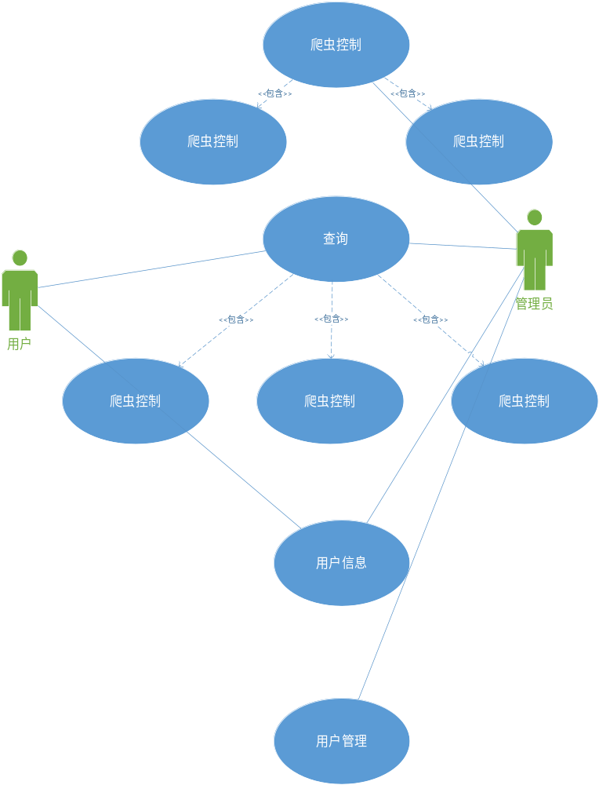

系统功能层次模块图
- 客户端想服务器发送自己设定好的请求。
- 通过http将web服务器上协议站点的网页代码提取出来。
- 根据一定的正则表达式提取出客户端所需要的信息。
- 采用深度优先搜索从网页中某个链接出发，访问该链接的网页，并通过递归算法实现依次向下访问。
- 采用广度优先搜索从网页中某个链接出发，访问该链接网页上的所有链接，访问完成后，在通过递归算法实现下一层的访问。

各子模块功能的描述

子模块1：抓取页面模块
爬虫模块，爬虫模块的主要任务是负责寻找网页，并将网页内的URL和关键字提取出来。此模块又详细分为两大模块：服务器模块和正则引擎模块，这两个模块分别负责上述的两个功能。
服务器模块向某个种子URL发送请求，或得其页面内容；正则引擎模块将服务器获取的页面用正则表达式对其进行分析，截取其中的URL和关键字，然后再将URL传递给服务器模块。系统按照这样的方式不断的抓取网页并进行分析，最后将结果存进数据库。
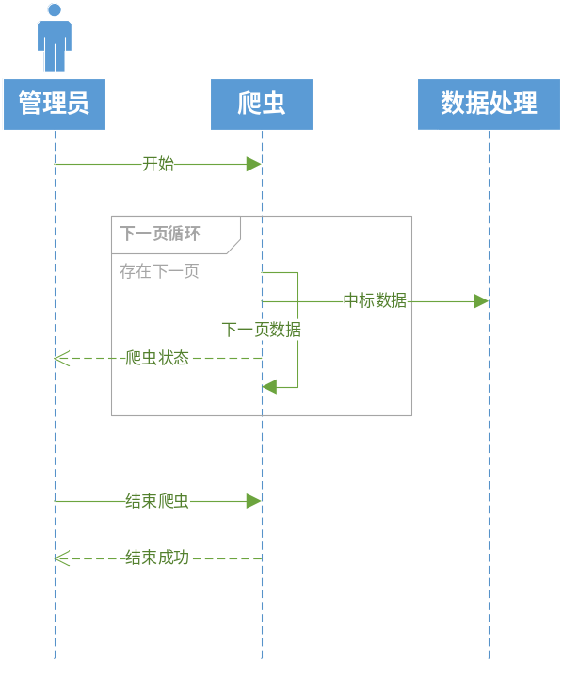

子模块2：数据库读取模块
数据库模块，数据库模块在整个系统中起到存储和桥梁作用。爬虫模块将搜索的结果整理完成后存入数据库，搜索模块从数据库中获取需要的信息并呈现给用户。

子模块3：搜索模块
搜索模块，用户在搜索界面输入关键字，然后系统在数据库中搜索对应的关键字，最后将结果返回给用户。
此模块又分为搜索界面和结果界面。搜索界面是首页，用户在此界面中输入想要搜索的关键词，这些关键词将被此页面记录下来传递到数据中进行搜素。结果页面是数据库结果的接受者，当数据库完成搜素后会将结果传递给次页面，然后结果页面会将结果呈现给用户。
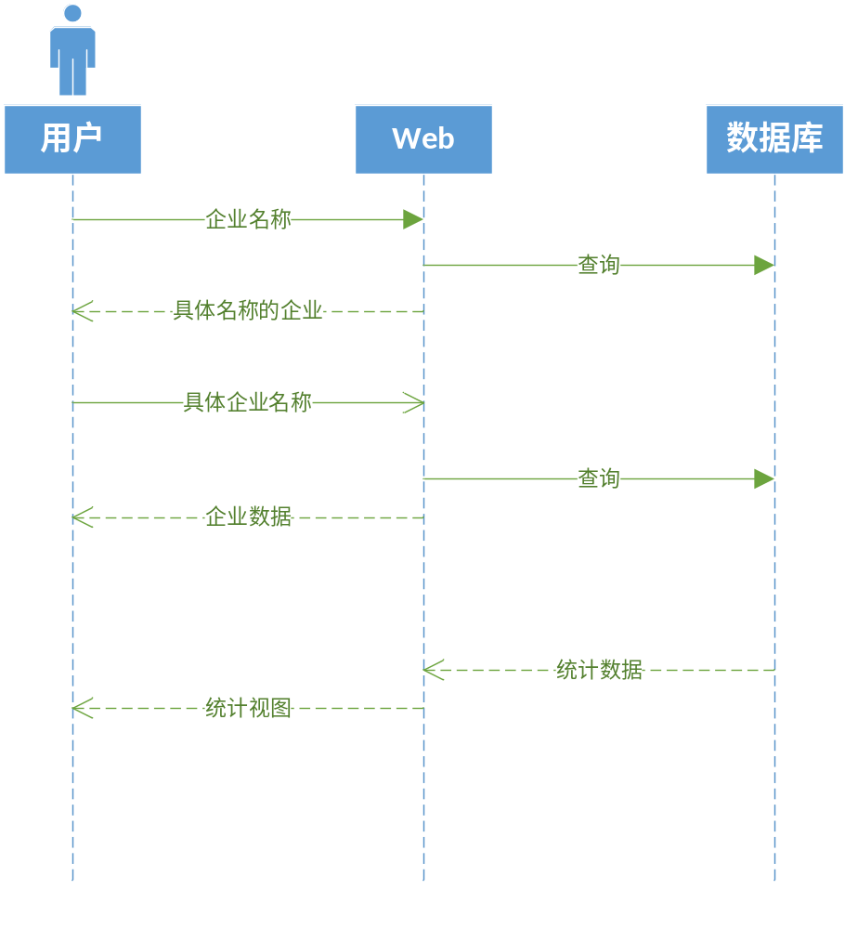

子模块4：规则处理模块

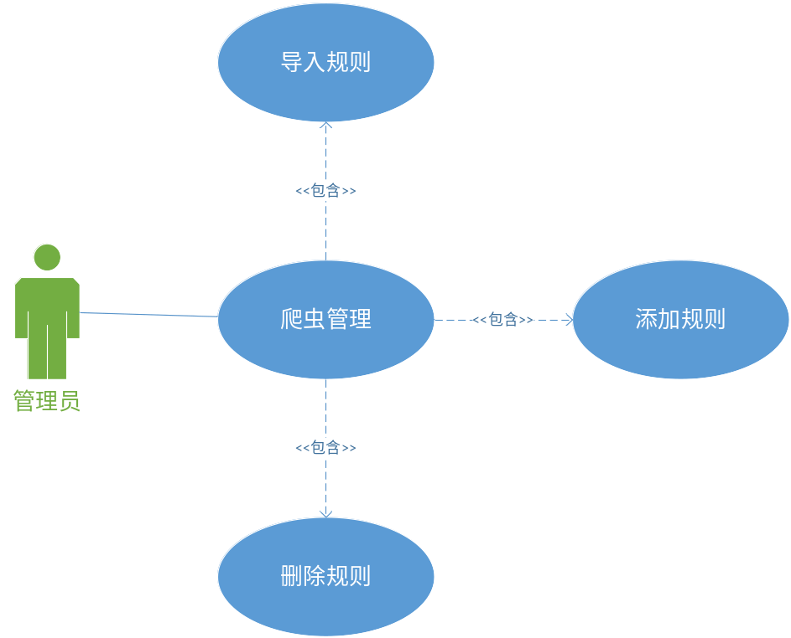

对非功能性的需求

对安全性的要求
系统共有两个用户类型：管理员和普通用户。
其中，爬虫管理、用户管理等页面只有管理员才能够查看，页面内的按钮也有权限的控制，普通用户打开与自己权限不对应的页面时会有相应的提示并拒绝用户。

对性能的规定

精度
用户进行向数据库文件提取数据时，要求数据记录定位准确，在往数据库文件组中添加数时，要求输入数准确。

时间特性要求
- 响应时间：
搜索响应时间应小于500ms；
收录处理时间应小于1小时；
- 更新处理时间；
- 数据的转换和传送时间为1~2s；

灵活性
当需求发生某些变化时，本系统操作方式、数据结构、运行环境基本不会发生变化，变化只是将对应的数据库文件内的记录改变，或将过滤条件改变即可。

输人输出要求
输入 | 数据类型 | 输出 | 数据类型
用户提交url | 合法url字符串 | 提示信息 | 字符串
用户搜索关键字 | 合法字符串 | 结果列表或提示信息 | 包含页面地址、页面标题、页面描述的条目列表或字符串提示信息。
用户输入rule规则 | Object | 0或1 | Int
企业模糊名称 | String | 企业查询结果 | 一个包含了企业招标信息等的数组
时间 | String  Yyyy-mm-dd格式 | 时间内中标数据的统计 | 包含各企业中标数据总和的数组
用户密码 | String | 无 | 无

数据管理能力要求
本系统采用Mysql数据库对资源进行存储，其自带的空间增长有效的解决了数据管理的问题。

故障处理要求
若产生应用系统的故障，应返回对用户友好的页面并在控制台输出详细故障信息。
若发生硬件故障，应能及时获取故障信息并尽快修复。
若系统负载过高，应能自动进行负载平衡处理，确保能最大限度地保证系统正常运行。

其他专门要求
该系统应该保证数据库的安全性，尽可能地屏蔽数据库注入等安全问题。
该系统各模块间要低耦合，确保后期维护不会发生牵一发而动全身的状况。
该系统应保留特定的接口，供后期的模块拓展。
该系统的用户界面应体验良好，界面简洁大方。
该系统应该确保在各种突发情况下尽最大限度地保证系统正常运行。

